**Presseinformation**

**Rückengesundheit im Büro: Sitzen, stehen oder bewegen – was denn nun?**

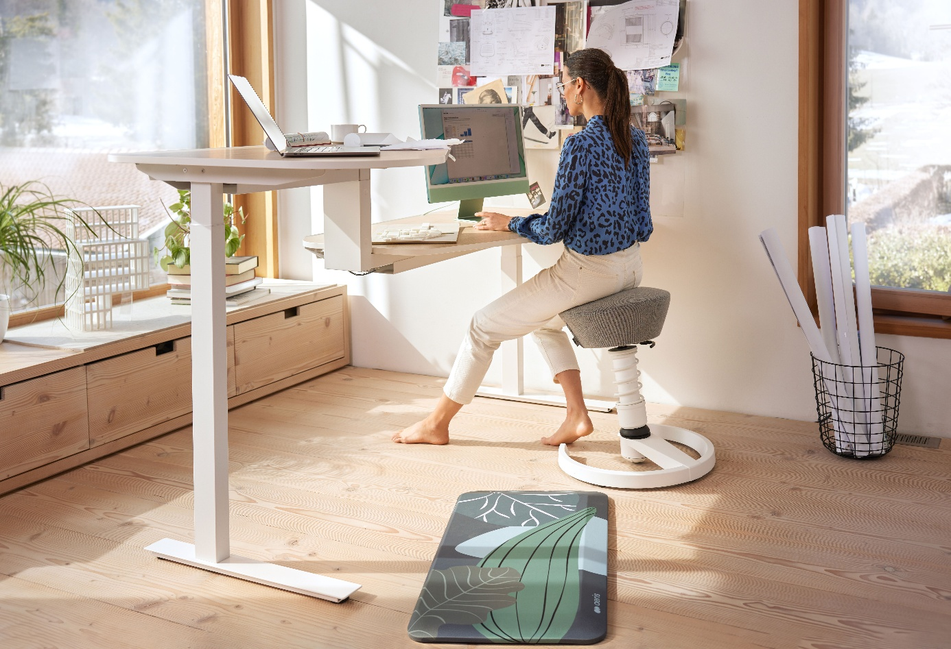

Wer rückengesund arbeiten möchte, sollte häufig zwischen Sitzen, Stehen und Bewegen wechseln. Der Arbeitsplatz ermöglicht das idealerweise. [©AGR / Aeris]

**Bremervörde, 26. Februar 2025 – Langes Sitzen schadet dem Rücken, das ist bekannt. Doch ist Stehen die bessere Alternative am Arbeitsplatz? Und hilft eine tägliche Sporteinheit, um den negativen Folgen des Sitzens entgegenzuwirken? Die Fülle an Empfehlungen für gesundes Verhalten verunsichert viele Menschen. Christian Terstappen, Physiotherapeut, Ergonomie-Coach und Experte der Aktion Gesunder Rücken (AGR) e. V. klärt auf, wie der Rücken auch im Büro gesund und fit bleibt. Die AGR setzt sich seit über 30 Jahren für die Rückengesundheit ein. Der Verein vermittelt wissenschaftliche Erkenntnisse für Laien verständlich und zeichnet rückenfreundliche Produkte nach Prüfung durch ein unabhängiges Expertengremium mit dem AGR-Gütesiegel als Orientierungshilfe aus.**

**Sitzen oder Stehen – was ist gesünder?**

Stehtische sind in den letzten Jahren immer verbreiteter geworden. Zahlreiche Studien empfehlen Beschäftigten, ihre überwiegend sitzende Tätigkeit regelmäßig zu unterbrechen und aufzustehen. Laut einer aktuellen Studie der University of Sydney heißt es aber, dass langes Stehen am Arbeitsplatz nicht automatisch gesünder ist als Sitzen. Es kann sogar das Risiko für Durchblutungsstörungen, Krampfadern und Muskelverspannungen erhöhen, was wiederum Rückenschmerzen begünstigt. „Einseitige Belastung ist nie gut“, sagt Christian Terstappen. „Unser Rücken braucht kontinuierliche Bewegung mit Haltungswechseln, um langfristig gesund zu bleiben.“ Ein höhenverstellbarer Schreibtisch allein ist also auch keine Lösung. „Auch im Stehen ist Abwechslung sinnvoll: Schrittstand, breiter Stand, einen Fuß höher abstellen, einbeinig auf den Bürostuhl knien und auch gerne Gewicht an den Tisch abgeben“, ergänzt der Physiotherapeut. Um den Tipp im Alltag leicht umzusetzen, empfiehlt der Experte die 25/50/25 Regel: Pro Stunde 15 Minuten stehen, 30 Minuten sitzen, 15 Minuten bewegen – so wechselt man vielfach die Haltung. „Die beste Sitzposition ist immer nur die nächste“, betont Terstappen. Bewegungsfördernde Büromöbelkonzepte ermöglichen den unkomplizierten und regelmäßigen Positionswechsel: [www.agr-ev.de/konzepte-fuer-mehr-bewegung-im-buero](http://www.agr-ev.de/konzepte-fuer-mehr-bewegung-im-buero)

**Regelmäßige Bewegung zwischendurch schlägt die Sporteinheit am Abend**

Bewegung ist das A und O für einen gesunden Körper – doch im Arbeitsalltag sitzen viele Menschen stundenlang regungslos am Schreibtisch. Sie beruhigen ihr Gewissen, indem sie sich vor oder nach der Arbeit sportlich betätigen. „Wer es schafft, täglich Sport zu treiben, tut schon sehr viel für seine Gesundheit“, sagt Terstappen. „Mindestens genauso effektiv für einen gesunden Rücken sind aber regelmäßige Bewegungseinheiten zwischendurch. Es geht nicht darum, abends alles nachzuholen, sondern den ganzen Tag aktiv zu bleiben. Schon kleine Veränderungen wie ein kurzer Spaziergang in der Mittagspause oder Telefonate im Stehen machen einen großen Unterschied.“ Auch der Arbeitsweg sollte bewusst bewegungsfreundlich gestaltet werden: Wer das Fahrrad nutzt, eine Haltestelle früher aussteigt oder die Treppe nimmt, aktiviert seine Muskulatur und tut seinem Rücken nachhaltig etwas Gutes.

**Qualität vor Quantität**

Die weit verbreitete Empfehlung, täglich 10.000 Schritte zu gehen, ist nach heutigem Forschungsstand nicht zwingend notwendig. Die Richtwerte sollten sich vielmehr am individuellen Gesundheitszustand und den Fitnesszielen orientieren: So sind bereits 7.000 Schritte pro Tag ausreichend, um die allgemeine Fitness zu erhalten. Gegen Rückenschmerzen kann bereits ein regelmäßiger Spaziergang von 30 Minuten helfen, so die Ergebnisse einer Studie der Macquarie Universität. Wer dagegen gezielt abnehmen möchte, kann die körperliche Aktivität durch verschiedene Bewegungsformen wie Radfahren steigern und intensivere Intervalle einbauen. Doch Schritte allein reichen nicht aus – für einen schmerzfreien Rücken sind zusätzliche Kräftigungsübungen essenziell. „Eine starke Rumpf- und Nackenmuskulatur stabilisiert die Wirbelsäule und beugt Fehlhaltungen und Schmerzen vor“, sagt Terstappen. „Übungen wie der Unterarmstütz und die Brücken-Übung sind einfach durchführbar und stärken gezielt den unteren Rücken.“ Eine Anleitung dieser und weiterer Rückenübungen gibt es auf der AGR-Webseite: [www.agr-ev.de/rueckentipp/untere-rueckenmuskulatur-staerken](http://www.agr-ev.de/rueckentipp/untere-rueckenmuskulatur-staerken)

Wie Bewegung und Entspannung einen Ausgleich zum Alltagsstress schaffen können, zeigt der Tag der Rückengesundheit am 15. März 2025. Interessierte und Betroffene können in Vorträgen und Mitmachaktionen vor Ort und online ausprobieren, was ihnen hilft und Spaß macht. Einen Veranstaltungskalender sowie wissenschaftlich fundierte Tipps und Empfehlungen gibt es unter [www.agr-ev.de/tdr](http://www.agr-ev.de/tdr).

**\*Infografik\***

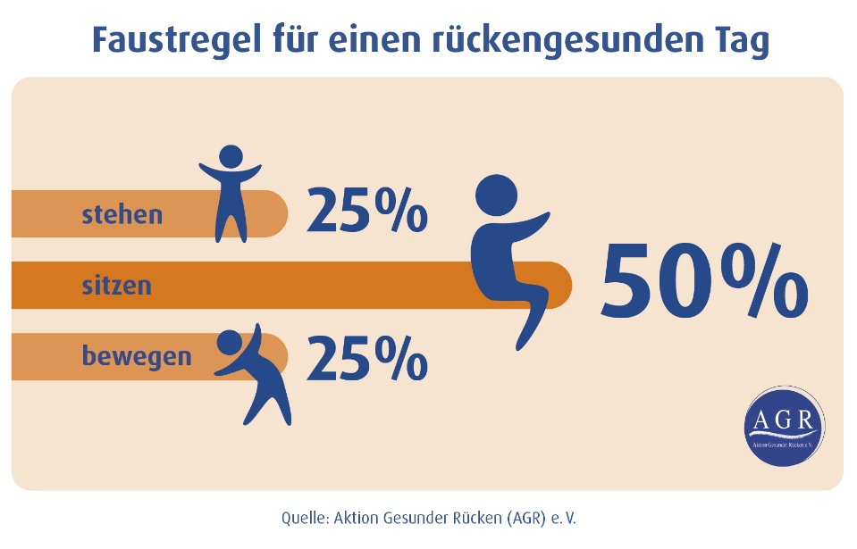

**Pressekontakt**

Nina Grünewald

Aktion Gesunder Rücken e. V.

Stader Straße 6

27432 Bremervörde

Tel: +49 4761 926358329

Mobil: +49 151 18546953

E-Mail: [nina.gruenewald@agr-ev.de](mailto:nina.gruenewald@agr-ev.de)

Gerne stellen wir Ihnen weitere Informationen und Bilder zur Verfügung und vermitteln Ihnen Interviews mit anerkannten Expertinnen und Experten. Kontaktieren Sie uns jederzeit.

**Der Tag der Rückengesundheit** macht jedes Jahr am 15. März deutschlandweit auf die Bedeutung der Rückengesundheit aufmerksam und informiert wissenschaftlich fundiert über Möglichkeiten zur Rückenschmerzprävention. Veranstalter sind die Aktion Gesunder Rücken (AGR) e. V. und der Bundesverband deutscher Rückenschulen (BdR) e. V. Bundesweit finden Vor-Ort- und Online-Vorträge, Ausstellungen und Mitmachaktionen für ein rückengesundes Leben statt. Praxen, Vereine und Fitnessstudios öffnen ihre Türen mit speziellen Gesundheitsangeboten. Fachleute tauschen sich im Vorfeld in einem Expertenworkshop über die neuesten wissenschaftlichen und medizinischen Erkenntnisse aus, die anschließend praktisch erprobt werden. Weitere Informationen und Veranstaltungskalender unter: [www.agr-ev.de/tdr](http://www.agr-ev.de/tdr)

**Die Aktion Gesunder Rücken (AGR) e. V.** fördert seit ihrer Gründung 1995 die Rückengesundheit. Der unabhängige Verein mit Sitz in Bremervörde (Niedersachsen) zeichnet besonders rückengerechte Produkte in Kooperation mit medizinischen Fachgesellschaften mit dem AGR-Gütesiegel aus. Die Aktion Gesunder Rücken arbeitet eng mit unabhängigen Expertinnen und Experten aus Medizin und Forschung zusammen, um Fachhandel und Therapierende zum Thema Ergonomie und Rückengesundheit zu schulen sowie Verbraucher rund um die Vermeidung von Rückenschmerzen zu informieren. [www.agr-ev.de](http://www.agr-ev.de)

**Das AGR-Gütesiegel „Geprüft & empfohlen“** wurde von der AGR gemeinsam mit den beiden größten deutschen Rückenschulverbänden als Entscheidungshilfe für Verbraucherinnen und Verbraucher entwickelt. Damit zeichnet der Verein Produkte aus, die von einer unabhängigen Prüfkommission aus Ärztinnen und Ärzten sowie Therapierenden verschiedener Fachgebiete nach strengen Kriterien als besonders rückengerecht bewertet wurden. Die Qualität und Aussagekraft des AGR-Gütesiegels wurde vom Bundesverband Verbraucherinitiative e. V. auf dem Verbraucherportal Label-online.de mit der höchsten Auszeichnung „besonders empfehlenswert“ bewertet. Das AGR-Gütesiegel und der Prüfprozess wurden zudem vom „Amt der Europäischen Union für geistiges Eigentum“ (EUIPO) genau unter die Lupe genommen und 2022 als seriös und vertrauenswürdig ausgezeichnet. Es ist somit eines der wenigen Gütesiegel, das diese hochwertige internationale Auszeichnung als EU-Gewährleistungsmarke erhalten hat. Weitere Informationen zum AGR-Gütesiegel sowie eine Übersicht zu den geprüften Produkten gibt es unter [www.agr-ev.de/produkte](http://www.agr-ev.de/produkte).